开发过程中遇到的问题：

1. 第三个页面中，给子元素question设置了margin-top,父元素也被顶下来了

暂时解决方法：给父元素设置一个padding-top

但是有个小问题，那么整个页面就会“溢出”，以前是用的100vh 100vw，现在高度不止一个屏幕。

所以改成：给父元素加一个overflow hidden来解决。

原因：说了白点就是：父元素的第一个子元素的上边距margin-top如果碰不到有效的border或者padding.就会不断一层一层的找自己“领导”(父元素，祖先元素)的麻烦。只要给领导设置个有效的 border或者padding就可以有效的管制这个目无领导的margin防止它越级，假传圣旨，把自己的margin当领导的margin执行。

1. 直接用onclick事件是无效的，需要用window.onload包裹。
2. 选择题的选项的效果应该如何实现，判断选中的value
3. 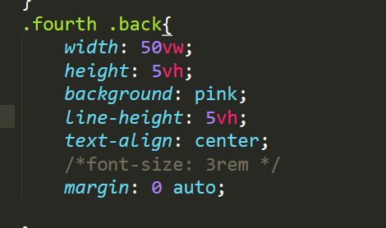

这个地方为什么加上了font-size ，margin：0 auto就失效了。。

有个地方不太懂，还有就是就是如果想要实现把一个盒子居中但不靠顶，比较好的是用①margin：0 auto 和margin-top搭配使用 还是②设置margin-left和margin-top ？

5、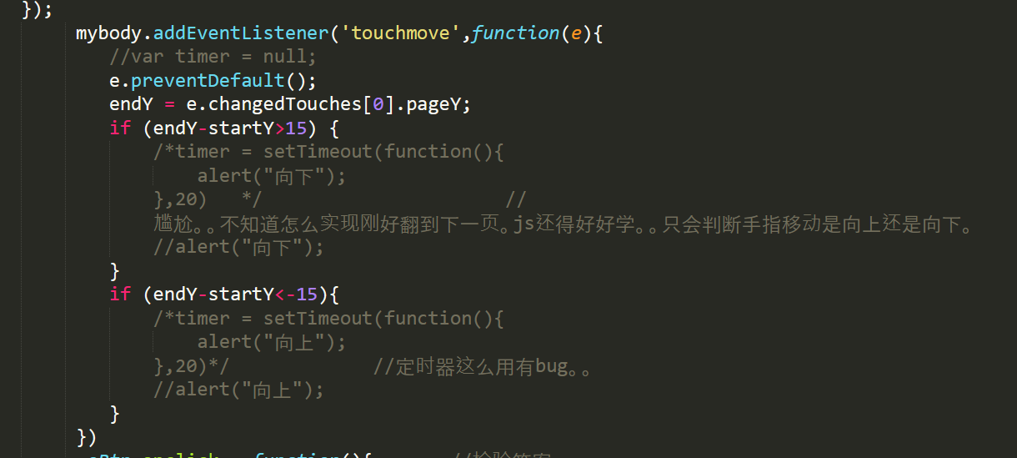

可以通过手指的位置来判断向哪个方向滑动，但是不知道怎么样能实现刚好翻个一页。。还有就是不太会用定时器。。简单测试了下定时器，结果这个就一直在那儿弹窗。